

Recommandations ergonomiques
4 - Navigation
Auteur(s) : le Studio
Date : 06/05/2009
Référence : KAWWA_Ergo_Fiches_4_Navigation
Contenu de ce document
Les recommandations exposées dans ce document se réfèrent à tout ce qui concerne la navigation au sein de l’application (c'est-à-dire la méthode utilisée pour trouver des informations et réaliser une tâche) : présence d’un fil d’Ariane, disposition du menu…
Degré de criticité des recommandations
Dans ce document, les recommandations comportent un degré de criticité, noté de 1 à 3, et représentant l’importance du respect de celles-ci :
la recommandation améliore l’utilisabilité de l’application, mais ne constitue pas une obligation
la recommandation améliore grandement l’utilisabilité de l’application. Son respect est fortement conseillé.
la recommandation est critique. Son non respect implique un problème d’utilisabilité inacceptable. Elle doit être obligatoirement appliquée.
Qui contacter en cas de question, critique…
Si vous avez des remarques, des questions, des critiques, sur les recommandations exposées dans ce document, n’hésitez surtout pas à nous en faire part. Ce document n’est pas figé, et nous serons heureux d’avoir votre feedback afin de continuer à l’améliorer et à l’enrichir.
Angela Ricci – Web designer : Angela.Ricci@atosorigin.com
Jérôme Simans – Ergonome : Jerome.Simans@atosorigin.com
Jean-Luc Macke – Manager Studio : Jean-Luc.Macke@atosorigin.com
Table des matières
4.1. Le système de navigation doit être autonome (par rapport au navigateur) 4
4.2. Chaque page doit posséder un titre, qui doit être explicatif et significatif par rapport au contenu de celle-ci 5
4.3. Le titre d’une page doit reprendre le titre du lien sur lequel l’utilisateur a cliqué, et le préciser le cas échéant 6
4.4. Il faudrait fournir une barre de navigation rapide (fil d’Ariane ou « breadcrumbs ») 8
4.5. Sur une longue page, il faut fournir des liens en haut de celle-ci pour faciliter la navigation et éviter le scrolling vertical 9
4.6. Sur une longue page, il faut fournir un lien en bas de celle-ci, permettant de remonter en haut de page et éviter le scrolling vertical 11
4.7. Le système de navigation doit être constant dans toute l’application 12
4.8. Le système de navigation doit permettre l’utilisation des boutons du navigateur, partout où cela est possible 14
4.9. La navigation doit se faire sans menu déroulant 15
4.10. Le nombre d’options proposées dans un menu ne doit pas être excessif 16
4.11. Un lien de retour à la page d’accueil doit être présent sur toutes les pages de l’application 18
4.12. Le menu des outils ne doit contenir que des liens non spécifiques (des liens qui concernent la globalité de l’application, et non une fonctionnalité particulière) 19

Le système de navigation doit être autonome (par rapport au navigateur)

criticité

Description de la recommandation
La navigation au sein de l’application ne doit pas dépendre de l’utilisation des boutons « Précédent » et « Suivant » du navigateur. Il faut que des liens soient proposés aux utilisateurs et leurs permettent de passer d’une page à une autre sans avoir à se servir des boutons du navigateur.

Risque encouru en cas de non respect
Il n’y a pas réellement de risque, mais il est toujours mieux pour le confort de l’utilisateur de lui proposer les liens qu’il faut pour qu’il puisse utiliser l'application sans se servir des boutons du navigateur. Il est d’ailleurs plus facile de contrôler le comportement de l’application en proposant les bons liens plutôt que de se reposer sur les boutons du navigateur.

Comment appliquer la recommandation
Proposez des liens sur vos pages, permettant de naviguer (en arrière notamment) sans avoir besoin d’utiliser les boutons du navigateur.

Exceptions tolérées
Il apparaît facile de mettre en place cette règle. Nous recommandons donc de l’appliquer, en fournissant assez de liens à l’utilisateur pour qu’il puisse utiliser l’application sans qu’il ait besoin de se servir des boutons de son navigateur.

Illustration
Dans la page présentée ci-dessous, et affichant les caractéristiques d’un service SMS, un lien présent en bas de la page permet à l’utilisateur de revenir à la page précédente.
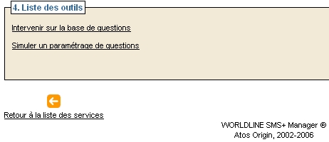
- lien permettant le retour à une liste sans utiliser le bouton « Précédent »

Chaque page doit posséder un titre, qui doit être explicatif et significatif par rapport au contenu de celle-ci

Criticité

Description de la recommandation
Chaque page doit posséder un titre qui permette à l’utilisateur, sans qu’il ait besoin de lire le contenu de cette page, de savoir s’il va y trouver les informations ou la fonctionnalité qu’il était venu y chercher.

Risque encouru en cas de non respect
Si une page ne comporte pas de titre, l’utilisateur peut se demander s’il se trouve bien sur la bonne page, s’il n’a pas cliqué sur le mauvais lien… C’est la même chose si la page comporte un titre qui n’est pas révélateur du contenu attendu de la page.

Comment appliquer la recommandation
Nommez toujours vos pages (utilisation de la balise <title> dans le code XHTML).
Au-delà du code XHTML, prévoyez une zone dans votre interface pour toujours indiquer le titre de la page, renseignant l’utilisateur sur sa position dans l’application.

Exceptions tolérées
Aucune exception ne peut être tolérée.

Illustration
La page présentée ci-dessous ne comporte pas de titre, il est donc impossible pour l’utilisateur de savoir, avant de la consulter, les informations qu’elle contient.
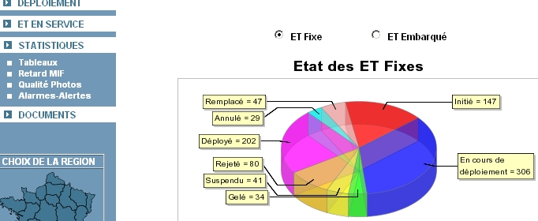
- absence de titre sur une page

Le titre d’une page doit reprendre le titre du lien sur lequel l’utilisateur a cliqué, et le préciser le cas échéant

Criticité

Description de la recommandation
Reprendre tout ou partie du texte du lien dans le titre d’une page permet à l’utilisateur de bien suivre son cheminement dans l’application.
De plus, si le titre peut être spécifié, cela facilite d’autant plus le repérage et la compréhension de la navigation par l’utilisateur.

Risque encouru en cas de non respect
Si la page sur laquelle l’utilisateur arrive après avoir cliqué sur un lien possède un titre différent de l’intitulé du lien, il va se demander s’il a cliqué sur le bon lien. Il y a donc un grand risque de perte d’orientation.

Comment appliquer la recommandation
Pour nommer une page, reprenez le terme utilisé pour le lien sur lequel l’utilisateur a cliqué. Il y aura ainsi une continuité et une cohérence dans la navigation au sein de l’application.
De plus, si vous en avez la possibilité, précisez ce lien : par exemple, pour afficher les détails d’un élément d’une liste, l’utilisateur peut cliquer sur un lien (ou un pictogramme) intitulé « Voir les détails ». La page ensuite affichée peut ainsi être nommée, non pas seulement « Détails », mais « Détails de l’élément 123 ».

Exceptions tolérées
Aucune exception ne sera acceptée, cette recommandation étant simple à mettre en place, et facilitant grandement le repérage de l’utilisateur au sein de l’application.

Illustration
Dans l’écran ci-dessous, on peut remarquer que le titre de la page (« Liste des doublons d’un fichier ») est repris dans le fil d’Ariane, et ce dernier précise même le nom du fichier consulté.

- titre de page précisé par le fil d’Ariane
La page en question propose également bien un titre visible dans la barre du navigateur.
- titre présent dans la barre de titre du navigateur

Il faudrait fournir une barre de navigation rapide (fil d’Ariane ou « breadcrumbs »)

Criticité

Description de la recommandation
Une barre de navigation rapide est insérée en haut de la page, et contient les liens vers les pages que l’utilisateur a parcourues pour arriver sur la page en cours de consultation.
Elle permet ainsi
- de se remémorer le chemin parcouru, et les différentes pages visitées,
- de revenir très facilement à une page visitée, sans avoir à retrouver les liens dans le menu.
Bien sûr, les liens présents dans la barre de navigation rapide doivent avoir le même intitulé que les liens sur lesquels l’utilisateur a cliqué pour afficher la page en cours.
Il est également à noter que le dernier élément de la barre de navigation rapide n’est pas un lien, il peut être considéré comme identique au titre de la page en cours. Il serait illogique de proposer ce texte comme un lien, alors qu’il ne ferait que réafficher la page en cours.

Risque encouru en cas de non respect
Ne pas fournir de barre de navigation rapide empêche l’utilisateur d’avoir une visualisation immédiate de son parcours au sein de l’application. De plus, pour retourner sur d’autres pages, il va donc être obligé de retrouver les liens par un autre moyen (menu, bouton
« Précédent », lien « de retour »…).

Comment appliquer la recommandation
L’interface des templates prévoit une petite zone d’affichage dans laquelle sera insérée cette barre de navigation rapide.
Insérez toujours au début de cette barre un lien de retour vers l’accueil (sauf si la page affichée est effectivement l’accueil), puis reprenez les titres des liens sur lesquels l’utilisateur a cliqué pour se rendre sur la page actuellement affichée.

Exceptions tolérées
Aucune.

Illustration
L’écran ci-dessous illustre une barre de navigation rapide dans une application.

- barre de navigation rapide

Sur une longue page, il faut fournir des liens en haut de celle-ci pour faciliter la navigation et éviter le scrolling vertical

Criticité

Description de la recommandation
Lorsque beaucoup d’informations sont présentes sur une page, il faut parfois descendre assez bas pour trouver l’information recherchée. Dans le cas d’une application fréquemment utilisée, l’utilisateur peut vite trouver cela fastidieux. Afin de lui faciliter la recherche d’information, il faut lui fournir, en début de page, des liens (« ancres »), qui vont pointer vers des parties spécifiques de cette page, lui évitant ainsi de scroller et de perdre du temps.

Risque encouru en cas de non respect
L’utilisateur va perdre du temps à parcourir la page, alors que si on lui propose des ancres, il arrivera beaucoup plus vite à l’information recherchée.

Comment appliquer la recommandation
Pour définir une ancre dans le code XHTML, vous pouvez donner un id à une balise <div> :
<div id="SectionDeTextePointée"><p>... le texte …</p></div>

Ensuite, vous pouvez définir un lien en haut de page qui pointera vers cette ancre, donc vers cette portion de texte :
<a href="#SectionDeTextePointée" title="…">Nom de la section de texte pointée</a>

Exceptions tolérées
Nous n’obligeons pas à respecter cette recommandation, bien que son application améliorerait grandement le confort de l’utilisateur.

Illustration
Les ancres peuvent aussi servir de sommaire sur une page, comme le montre l’écran suivant.
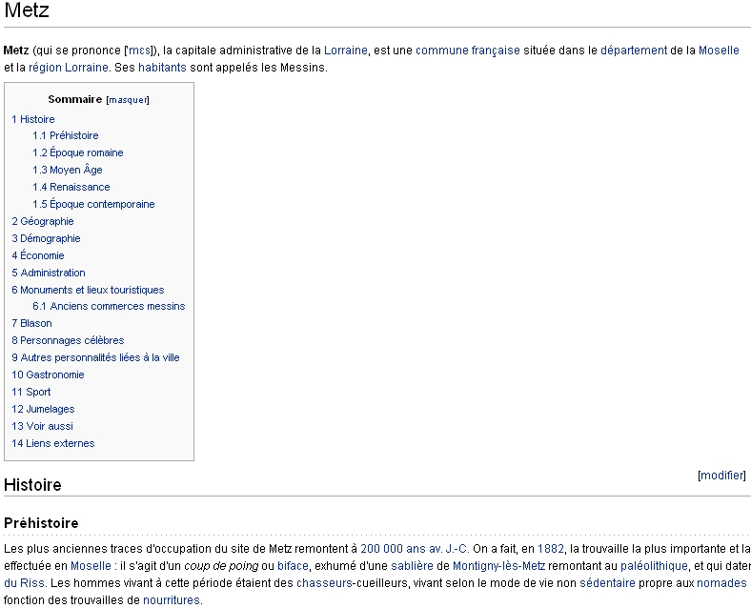
- sommaire mettant en œuvre le principe des ancres pour naviguer dans la page

Sur une longue page, il faut fournir un lien en bas de celle-ci, permettant de remonter en haut de page et éviter le scrolling vertical

Criticité

Description de la recommandation
Lorsque qu’une page contient beaucoup d’informations, et que l’utilisateur a été obligé de descendre suffisamment bas pour que le haut de la page ne soit plus visible, il faut alors fournir un lien qui lui permettra sans scroller de remonter immédiatement en haut de cette page.

Risque encouru en cas de non respect
Le risque ici est de faire perdre du temps à l’utilisateur. C’est une perte de confort qui peut vite s’avérer frustrante, diminuant ainsi grandement la satisfaction de l’utilisateur à se servir de l’application.

Comment appliquer la recommandation
Pour définir une ancre dans le code XHTML, vous pouvez définir un lien en bas de page qui pointera vers un bloc div situé en haut de page, dans les templates fournies il s’agit du div d’identifiant topwrap.
<a href="#topwrap" title="…">Retour en haut de page</a>

Exceptions tolérées
C’est une règle facile à appliquer, qui améliore beaucoup le confort de navigation de l’utilisateur, nous la recommandons donc fortement.

Illustration
- lien en bas de page pour revenir en haut de celle-ci

Le système de navigation doit être constant dans toute l’application

Criticité

Description de la recommandation
Quel que soit ce système (menu ou onglets), il faut absolument ne pas le faire varier au cours de la navigation. Quel que soit l’endroit où se trouve l’utilisateur dans l’application, le menu doit proposer les mêmes options, et dans le même ordre.
Si dans une partie de l’application, une rubrique ou un lien ne peuvent être sélectionnés, il faut les laisser dans le menu, afin de garder la même structure de navigation, et ainsi aider le repérage de l’utilisateur. Par contre, on peut rendre inactifs ces éléments, afin que l’utilisateur ne puisse pas les sélectionner. Mais il faudra éviter de les retirer complètement du menu.

Risque encouru en cas de non respect
Si les options proposées par le système de navigation change d’une page à une autre (nombre d’options différent, ordre de présentation différent…), l’utilisateur perd alors tout repère, et perd également confiance dans le système de navigation.

Comment appliquer la recommandation
A titre d’exemple, si un menu propose les options suivantes :
Rubrique 1
Lien 11
Lien 12
Lien 13
Rubrique 2
Lien 21
Lien 22
Lien 23
Rubrique 3
Lien 31
Lien 32
Lien 33

Il faut que dans toutes les pages de l’application, on retrouve ces 3 rubriques, ainsi que les 3 liens de chaque rubrique, dans le même ordre (on ne doit pas avoir le lien 13 qui passe avant le lien 11 par exemple).

Exceptions tolérées
Une exception peut être tolérée : si l’application fonctionne par « profil », c'est-à-dire que les utilisateurs vont avoir accès à des options différentes suivant leur profil, il est entendu qu’on ne va pas créer un menu « global », reprenant toutes les rubriques possibles, et en grisant toutes celles auxquelles l’utilisateur n’aura pas accès au regard de son profil. On va plutôt créer un menu par profil, chacun d’entre eux donnant lieu à un menu différent. Néanmoins, bien que les options de navigation proposées diffèrent suivant le profil, elles doivent rester identiques durant toute l’utilisation de l’application (comme illustré plus bas), pour chacun des profils.

Illustration
Aucune illustration n’est nécessaire ici.

Le système de navigation doit permettre l’utilisation des boutons du navigateur, partout où cela est possible

Criticité

Description de la recommandation
Dans la recommandation 4.1, il est demandé de fournir tous les liens nécessaires à l’utilisateur pour naviguer sans avoir besoin de recourir aux boutons du navigateur.
En revanche, il ne faut absolument pas bloquer ces boutons, le retour à la page précédente par l’utilisation du bouton du navigateur étant un comportement classique, et donc susceptible d’être utilisé fréquemment, voire préféré à l’utilisation d’un lien permettant le retour à la page précédente.

Risque encouru en cas de non respect
Si on empêche l’utilisateur d’utiliser une fonction de base comme le retour à la page précédente grâce au bouton du navigateur, c’est un élément fondamental de l’ergonomie « web » que l’on refuse d’appliquer. En effet, permettre à l’utilisateur de revenir en arrière lui procure une certaine sécurité, car il a toujours la possibilité d’ « annuler » son action et de faire un nouveau choix.

Comment appliquer la recommandation
Ne verrouillez pas l’accès aux boutons du navigateur.
Pour certains cas, il paraît évident que l’utilisation du bouton « précédent » peut poser problème.
C’est le cas à chaque fois que l’utilisateur a dû confirmer une action qui allait entraîner une modification des données du système, comme pour :
- La validation d’un formulaire,
- L’ajout, la modification ou la suppression d’un élément.
Pour cette raison, il convient :
- De prévenir l’utilisateur avant chaque action de ce type, pour qu’il sache bien qu’il ne pourra pas l’annuler en essayant de revenir en arrière,
- D’implémenter un système de « sauvegarde » des données dans les formulaires, de façon à ce que l’utilisateur puisse passer à la page précédente/suivante sans que les données déjà saisies soient perdues.

Exceptions tolérées
Aucune.

Illustration
Aucune illustration n’est nécessaire ici.

La navigation doit se faire sans menu déroulant

Criticité

Description de la recommandation
Être obligé de « dérouler » les menus pour avoir un aperçu de leurs rubriques, et donc des fonctionnalités offertes, n’est pas confortable du tout pour les utilisateurs.
C’est pourquoi les templates ne font aucune utilisation des menus déroulants : la navigation se fait par les onglets en haut de la page, puis les boutons d’actions permettent l’utilisation des différentes fonctionnalités.

Risque encouru en cas de non respect
Les menus déroulants ne sont pas forcément faciles à maîtriser : si la navigation se fait par survol, il y a toujours le risque de voir tout le menu disparaître en cas de survol trop rapide de la part de l’utilisateur, ou en cas de « débordement » (lorsque la souris quitte la zone qui permet de développer le menu).

Comment appliquer la recommandation
N’utilisez pas les menus déroulants dans vos applications : préférez la navigation par onglets comme cela est montré dans les templates.

Exceptions tolérées
Aucun cas d’utilisation justifiant une exception n’a encore été trouvé.

Illustration
Aucune illustration n’est prévue ici.

Le nombre d’options proposées dans un menu ne doit pas être excessif

Criticité

Description de la recommandation
La capacité de la mémoire humaine rend difficile l’utilisation d’un système de navigation qui proposerait trop d’options.
En règle générale, si un menu propose trop d’options, c’est que l’architecture est à revoir.
Les options peuvent être regroupées en rubriques, pour faciliter leur mémorisation, cependant, 5 à 7 rubriques semblent constituer un maximum.
De plus, le nombre de sous rubriques est à minimiser le plus possible (un maximum de 9-10 options semble être raisonnable), comme montré dans l’exemple ci-dessous.
Lors de la conception d’un système de navigation, il faut privilégier la largeur (nombre de rubriques de niveau 1) à la profondeur (nombre maximum de niveaux de sous rubriques).
Il faut cependant prendre garde à ce que la largeur ne soit pas trop importante (9-10 rubriques constituant sans doute un maximum).

Risque encouru en cas de non respect
Proposer trop d’options dans un menu surcharge la mémoire de l’utilisateur, qui va oublier rapidement un grand nombre d’entre elles, et ce qui ne va donc faciliter ni son repérage, ni sa navigation.

Comment appliquer la recommandation
1er menu : 12 choix de navigation, avec une profondeur d’arbre de 4
Rubrique 1
Sous rubrique 11
Option 1
Option 2
Sous rubrique 12
Sous rubrique 121
Option 3
Option 4
Option 5
Sous rubrique 122
Option 6
Option 7
Rubrique 2
Sous rubrique 21
Sous rubrique 211
Option 8
Option 9
Sous rubrique 212
Option 10
Option 11
Option 12

2ème menu : à nouveau 12 choix de navigation, mais avec une profondeur d’arbre de 2
Rubrique 1
Option 1
Option 2
Option 3
Rubrique 2
Option 4
Option 5
Option 6
Rubrique 3
Option 7
Option 8
Option 9
Rubrique 4
Option 10
Option 11
Option 12

On préférera le 2ème menu, dont la compréhension et la mémorisation sera plus facile pour l’utilisateur, car sa profondeur est moins importante.
Les templates fournis par le Studio comportent deux niveaux de navigation. Ce système correspond au 2ème exemple fourni.

Exceptions tolérées
Aucune exception ne devrait être faite, si votre menu comporte trop d’options, il faut peut être revoir l’architecture des fonctionnalités.

Illustration
Aucune illustration n’est nécessaire ici.

Un lien de retour à la page d’accueil doit être présent sur toutes les pages de l’application

Criticité

Description de la recommandation
Le retour à la page d’accueil est un élément fondamental de l’ergonomie web. Il est donc obligatoire de laisser la possibilité à l'utilisateur de revenir sur cette page, quel que soit l’endroit où il se trouve dans le site, que ce soit comme lien dans la page ou élément du menu.

Risque encouru en cas de non respect
Empêcher l’utilisateur de retourner rapidement à la première page du site consiste à le priver d’un élément de confort, de facilité de navigation évident. De plus, cela peut vraiment être difficile alors pour lui de revenir à la page d’accueil (le bouton « Précédent » de son navigateur pouvant déclencher des actions non souhaitées, qui avaient été effectuées dans les pages visitées, comme des suppressions, des modifications…).

Comment appliquer la recommandation
Insérez, comme élément du menu ou lien permanent (présent au même endroit sur toutes les pages de votre application), un lien de retour à la page d’accueil.
Faites également en sorte que le logo de l’application soit un lien ramenant à la page d’accueil.

Exceptions tolérées
Aucune exception ne sera acceptée. Le respect de cette recommandation est obligatoire.

Illustration
Le lien vers la page d’accueil peut se situer dans la barre de navigation rapide, ou dans le menu, comme montré dans l’écran ci-dessous.
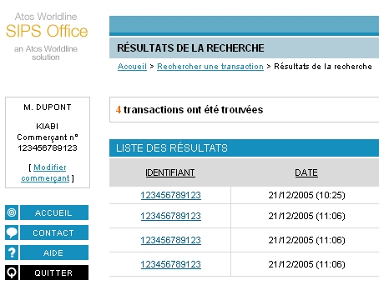
- liens permettant le retour à la page d’accueil

Le menu des outils ne doit contenir que des liens non spécifiques (des liens qui concernent la globalité de l’application, et non une fonctionnalité particulière)

Criticité

Description de la recommandation
Ce menu regroupe des liens utiles quelle que soit la fonctionnalité en cours d’utilisation, quel que soit l’endroit dans le site où se trouve l’utilisateur. Ils ne peuvent donc concerner que des fonctionnalités qui doivent rester disponibles tout le temps, et ne surtout pas inclure de liens pour activer une fonctionnalité particulière (comme l’impression d’une page ou le moteur de recherche).

Risque encouru en cas de non respect
Si vous incluez un lien spécifique à une fonctionnalité particulière dans ce menu d’outils, cela entre en conflit avec la recommandation 4.7, qui indique que les menus doivent être identiques dans toute l’application. Car si le lien ne concerne qu’une fonctionnalité particulière, et non l’ensemble de l’application, il ne sera plus affiché dans le menu lorsque l’utilisateur consultera une autre fonctionnalité. Donc, pour rester en conformité avec la recommandation 4.7, il faudrait que le lien soit présent en permanence dans le menu, même si l’utilisateur consulte une fonctionnalité qui ne fait aucun usage de ce lien. C’est une incohérence inacceptable.

Comment appliquer la recommandation
Les boutons pouvant être insérés dans ce menu d’outils sont ceux fournis dans les templates :
- Retour à la page d’accueil,
- Aide en ligne (aide générale, commune à toute l’application),
- Contact (permettant de demander une aide plus spécifique au responsable du site),
- Déconnexion (en cas d’application nécessitant une identification).
Le menu des outils doit comporter obligatoirement le retour à la page d’accueil, l’aide et la déconnexion.

Exceptions tolérées
Aucun cas d’utilisation porté à notre attention n’a encore justifié une exception.

Illustration
Voilà le menu d’outils, tel qu’il est présenté dans les templates, et tel que nous préconisons de le conserver.
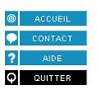
- menu d’outils proposé dans les templates du Studio
Table des illustrations
Fig. 1 : lien permettant le retour à une liste sans utiliser le bouton « Précédent » 4
Fig. 2 : absence de titre sur une page 5
Fig. 3 : titre de page précisé par le fil d’Ariane 7
Fig. 4 : titre présent dans la barre de titre du navigateur 7
Fig. 5 : barre de navigation rapide 8
Fig. 6 : sommaire mettant en œuvre le principe des ancres pour naviguer dans la page 10
Fig. 7 : lien en bas de page pour revenir en haut de celle-ci 11
Fig. 8 : liens permettant le retour à la page d’accueil 18
Fig. 9 : menu d’outils proposé dans les templates du Studio 19

